



**软件工程系列课程教学辅助网站**

用户手册

User Handset

|  |  |  |
| --- | --- | --- |
| 文件状态：  [√]草稿  [ ]正式发布  [ ]修改中 | **文件标识：** | PRD2018-G19-APP端用户手册 |
| **当前版本：** | 0.1.0 |
| **作者：** | 彭慧铭、林鑫、李梦雷、李逸欢、胡锦波 |
| **完成日期：** | 2018-12-23 |

**历史版本**

|  |  |  |  |  |
| --- | --- | --- | --- | --- |
| 版本 | 作者 | 协助者 | 起止日期 | 备注 |
| 0.1.0 | 李梦雷 | 林鑫 | 2018/12/22-2018/12/23 | APP端用户手册起草 |

目录

1. 引言 4

1.1编写目的 4

1.2项目背景 4

1.3参考资料 4

2. 用途 4

2.1APP功能 4

2.2安全保密 4

2.3 APP端容量 5

3. 运行环境 5

3.1 硬件 5

3.1.1 服务器 5

3.1.2 客户端 5

3.2软件 5

3.2.1 服务器 5

3.2.2 客户端 6

3.3 通信窗口 6

4. 使用说明 6

4.1注册 6

4.2 登录 9

4.3 主页浏览 11

4.4 课程界面 15

4.6资源界面 18

4.7 教师界面 19

4.7社区 20

4.8下载 21

4.10 个人信息 24

4.11 搜索 25

# 引言

## 1.1编写目的

指导用户正确使用软件工程系列课程教学辅助APP，以及提供用户日常维护和管理的参考手

## 1.2项目背景

项目名称：软件工程系列课程教学辅助网站

项目提出者：杨枨老师、侯宏仑老师

开发者（承接单位）：G19小组

## 1.3参考资料

“软件工程系列课程教学辅助网站”界面原型

“软件工程系列课程教学辅助网站”范围与前景文档

“软件工程系列课程教学辅助网站”软件需求规格说明书

# 2. 用途

## 2.1APP功能

详见《“软件工程系列课程教学辅助网站”软件需求规格说明书》

## 2.2安全保密

对网站敏感数据（如用户密码、数据库连接信息等）需进行加密处理

## 2.3 APP端容量

能够同时满足200人上网不延迟（1秒内）；下载与部署环境有关，下载速度大于400kb/s，资料共享区容量在1T。

# 3. 运行环境

## 3.1 硬件

### 3.1.1 服务器

|  |  |
| --- | --- |
| 项目 | 接口信息 |
| 主频 | HP Z800 |
| 磁盘 | SCSI接口、转速10000转/秒以上 |
| 网卡 | 浙江大学城市学院校园网、100M |
| 备份 | 数据备份使用RAID5 |

### 3.1.2 客户端

|  |  |
| --- | --- |
| 主频 | 主流配置即可 |
| 显卡 | 分辨率1366*768以上 |
| 网卡 | 浙江大学城市学院校园网、10M以上 |

## 3.2软件

### 3.2.1 服务器

|  |  |
| --- | --- |
| 项目 | 接口信息 |
| 操作系统 | Linux |
| 服务器软件 | Apache5.5 |
| 数据库 | Mysql5.5 |

### 3.2.2 客户端

|  |  |
| --- | --- |
| 项目 | 接口信息 |
| 操作系统 | Windows XP/7/8/10、Linux、Mac OS等 |
| 浏览器 | IE、Firefox、Chrome等 |

## 3.3 通信窗口

|  |  |
| --- | --- |
| 网络环境 | 浙江大学城市学院校园网 |

# 使用说明

## 4.1注册

进入app端界面

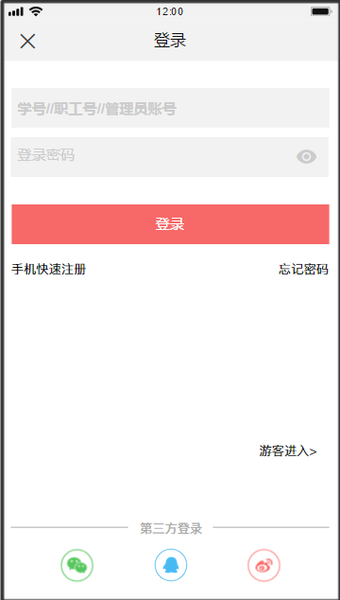

点击屏幕左下方“手机快速注册”按钮，进入注册界面

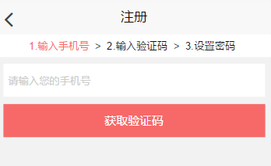

在白框中输入手机号码

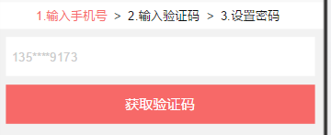

点击获取验证码

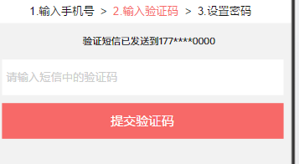

输入收到的验证码，点击提交验证码

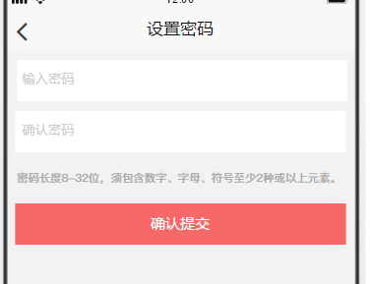

设置好的你的密码并确认密码，密码长度需为8-32位，点击确认提交

进入登录界面

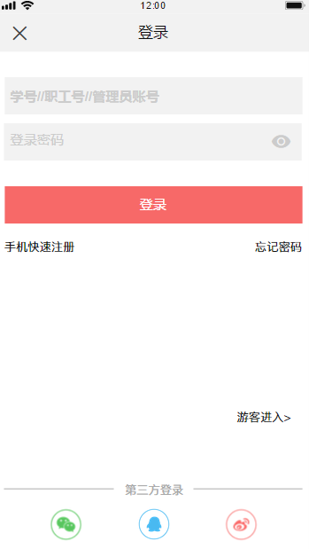

## 4.2 登录

进入登录界面



输入账号（学号/教工号/管理员账号）和对应的密码，点击登陆，进入主页

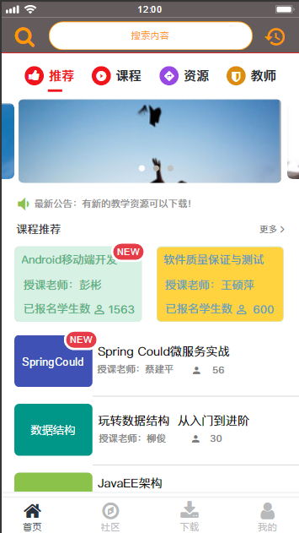

## 4.3 主页浏览

主页上首先显示的是轮播图

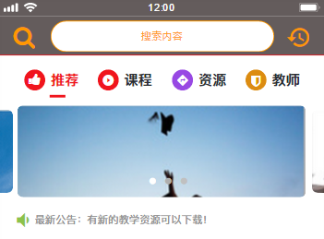

每隔三秒轮播图会进行切换



在轮播图的下方是课程推荐，显示了app推荐的课程

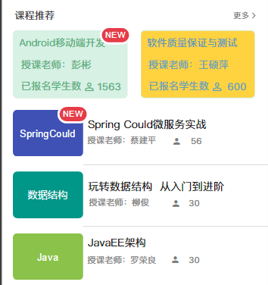

点击更多会进入课程界面

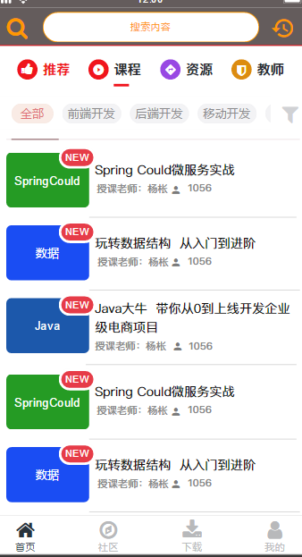

课程推荐的下方为教师排行，根据教师的粉丝量进行排行

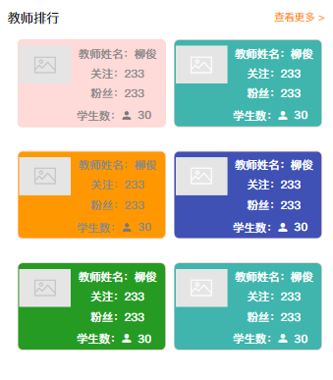

点击查看更多会进入教师界面

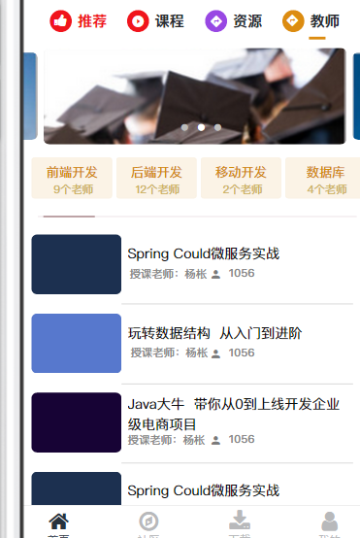

热门教师的下方为新上资源，提供课程所必须的课件以及各类教学资源

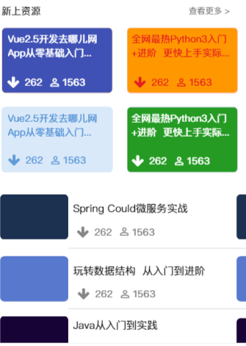

点击查看更多可以进入资源界面

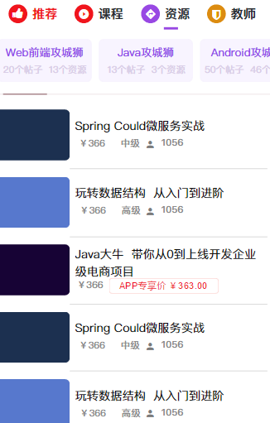

## 4.4 课程界面

进入课程界面

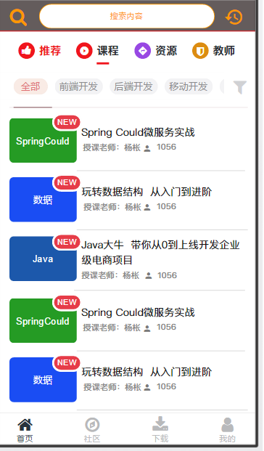

可选择课程分类

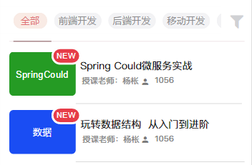

可进入具体的课程界面

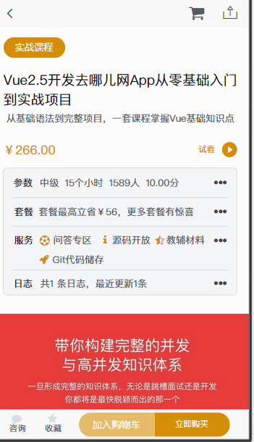

可进行试看

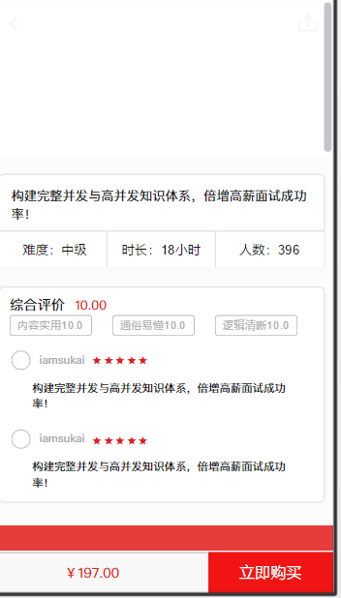

## 4.6资源界面

点击界面上方右二资源按钮可进入资源界面

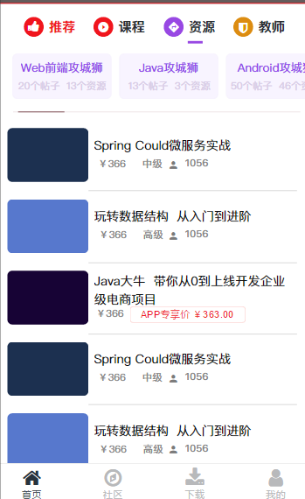

## 4.7 教师界面

点击界面上方最右“教师按钮”可进入教师界面

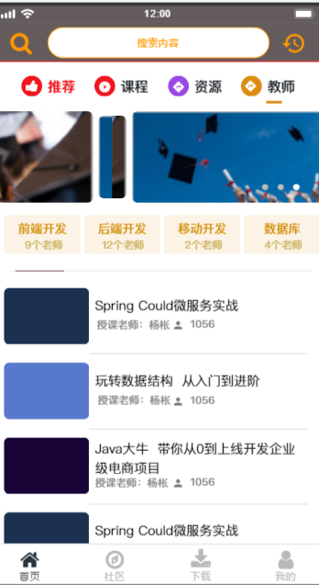

## 4.7社区

点击下方左二“社区按钮可进入社区”

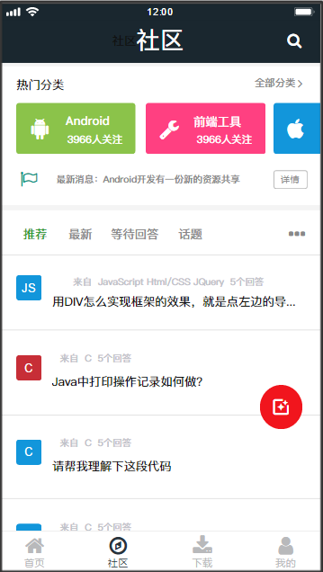

## 4.8下载

点击下方右二“下载”按钮可进入下载界面

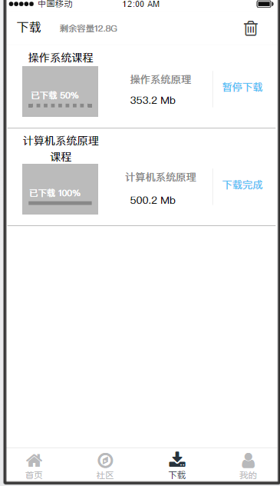

点击右上方垃圾桶按钮可选择清空下载信息 选择 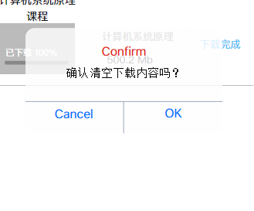

选择cancel按钮可以取消

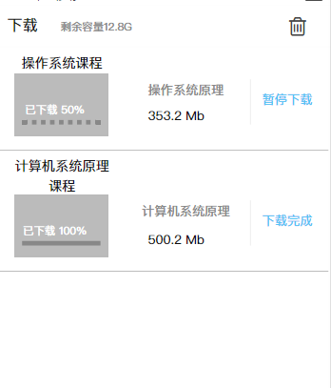

选择ok按钮即可清空



## 4.10 个人信息

选择下方最右“我的”按钮可进入个人信息界面

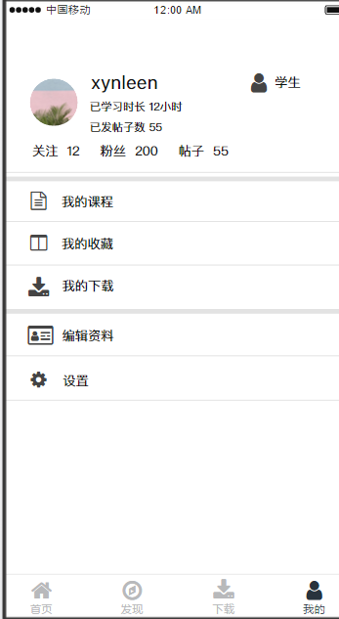

点击“我的课程”按钮可查看自己的课程选择情况

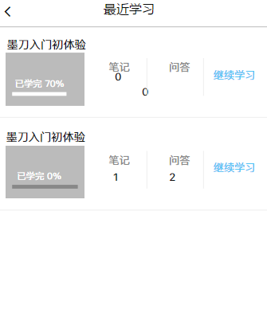

## 4.11 搜索

点击首页上方搜索框可进入搜索界面

